Etkinliklerde KVKK Uygunluk Bilgi Notu

Konferans, eğitim, seminer gibi etkinliklerde kişilerin fotoğrafları çekilebilmekte ve çeşitli sosyal mecralarda yayınlanabilmektedir. Ancak bu işlemlerin gerçekleştirilebilmesi için Kişilerin aydınlatılması ve açık rızasının alınması gerekmektedir. Açık rıza verilip verilmediğinin tespitinin zor olması ve aşağıda açıklanacak diğer sebeplerle seminerler, konferanslar ve eğitimler örneklenen şekillerde gerçekleştirilebilir.

- Yöntem: Fotoğrafların kişileri belli etmeyecek şekilde arka taraftan çekilmesi

Fotoğraf çekimi bu gibi etkinliklerde genellikle ön taraftan kişilerin yüzlerini belli eder şekilde yapılmaktadır. Ancak bu durum KVKK açısından oldukça risklidir. Bu durumlarda Kişisel Verilerin Korunması Kanunu ve ilgili mevzuat uyarınca aydınlatma yapılması gerekmektedir. İş Sağlığı ve Güvenliği Kanunu gibi bazı kanunlardan kaynaklanan durumlar dışında, sosyal medyada yayınlamak veya şirket dergilerinde yer vermek amacıyla fotoğraf çekilmesi KVKK madde 5/2’de sayılan hukuki sebepler kapsamına da girmeyeceğinden açık rıza alınması zorunluluğu doğmaktadır. Ancak fotoğrafta veya videoda bulunacak tüm kişilerden açık rıza almak ve açık rıza vermeyen kişilerin bulunup bulunmadığını tespit etmek oldukça zordur. Kişinin fotoğrafının çekilmesine izni varken bunun sosyal medyada yayınlanmasına izni olmayabilir.

Yukarıda açıklanan sebepler dolayısıyla;
- Kişilerin arka taraftan yalnızca sırtları görünecek ve kim olduğu anlaşılmayacak şekilde çekimi yapılmalıdır. Çekim, kişilerin kim olduğununun arkadan da olsa kolaylıkla tahmin edileyemeceği uzaklıktan ve açıdan yapılmalıdır.
- Her durumda kişilerin yine de fotoğraf ve video çekimi konusunda aydınlatılması gerekmektedir.
- Salonda, arkadan da olsa hiç bir şekilde kadraja girmek istemeyenler için kamera ve fotoğraf çekilmeyen bir alan oluşturulmalı, salonda buna ilişkin yönlendirme olmalı ve girişteki aydınlatma metninde belirtilmelidir.

Örnek fotoğraf:
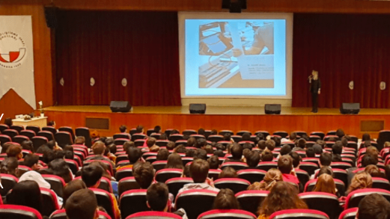

- Yöntem: Fotoğraftaki kişilerin kim olduğu belli olmayacak şekilde bulanıklaştırılması

Fotoğraf çekimi yaptıktan sonra saklarken ve paylaşırken kişilerin görünmemesini sağlayacak şekilde maskeleyebilir yani bulanıklaştırabilirsiniz.
Bu durumda;
- Katılımcılara karşı aydınlatma yükümlülüğünün girişte bir aydınlatma metni ile yerine getirilmesi gerekir.
- Salonda, bulanık ve maskeli de olsa hiç bir şekilde kadraja girmek istemeyenler için kamera ve fotoğraf çekilmeyen bir alan oluşturulmalı, salonda buna ilişkin yönlendirme olmalı ve girişteki aydınlatma metninde belirtilmelidir.
- Fotoğraf çekiminin ardından, kişilerin hiç bir şekilde kim olduğunun tahmin edilemeyeceği yöntemlerle bulanıklaştırma, maskeleme yapılarak paylaşılabilir.

Örnek Fotoğraf:
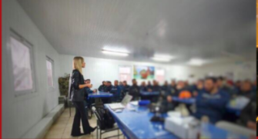

- Yöntem: Yeşil ve Kırmızı alanlar belirlenmesi

Kişisel Verilerin Korunması Kurulunun da etkinliklerinde kullandığı bu yöntemde kişilerin aydınlatılması gerekecek ancak herkese değil yalnızca fotoğraf ve videoda görünmeye izin veren katılımcılara açık rıza alınacaktır. Çekim istemeyenler kamera açısının dışında kalacaktır. Böylece açık rızası olmayan kişilerin fotoğrafta çıkıp çıkmadığının tespitine gerek kalmayacaktır.

- Öncelikle Seminer, Konferans alanında kameraların görmeyeceği ve fotoğraf çekiminde de görünmeyecek bir alan oluşturarak bu alanın kırmızı alan, görünen alanın ise yeşil alan olarak belirlenmesi gerekmektedir.
- Bu kapsamda girişe aydınlatma metni koyulmalıdır. Katılımcıların fotoğraf-video çekimi ve sosyal medya ile yayınlarda paylaşımına açık rıza vermeleri halinde yakalarına yeşil rozet, açık rıza vermeyenlerin kırmızı rozet takmaları istenecektir.
- Kırmızı alanda oturacak katılımcıların fotoğrafları çekilmemesi, video kaydında ve canlı yayında gözükmemesi gerekmektedir.
- Yeşil alanda oturan katılımcıların da olduğu fotoğraf çekimi, video kaydı yapabilirsiniz, sosyal medyada ve yayınlarda paylaşabilirsiniz. Burada kadrajdaki kişilerin mutlaka yakalarında yeşil rozetin görünmesi gerekir.
- Alanların renkleri tercihe bağlıdır. İstediğiniz rengi belirleyebilirsiniz.
- Gelen katılımcılara fotoğraflarının çekilmesini isteyip istemediklerini sormalısınız. Fotoğraflarının çekilmesini isteyen katılımcılara yeşil alanı göstererek yeşil renk kağıt verip yakalarına asmaları gerektiğini ifade etmelisiniz.
- Rozetlerin kadrajda gözükmeyeceği, ya da katılımcıların çıkaracağı endişeniz varsa ayrıca açık rıza metnini sunarak açık ıslak imzalarını alabilirsiniz.

Fotoğraf ve video çekimi, paylaşımı istemeyen kullanıcılara kırmızı alanı göstererek kırmızı renk kağıt veriniz. Bu katılımcıların aydınlatılması yeterli olacaktır.
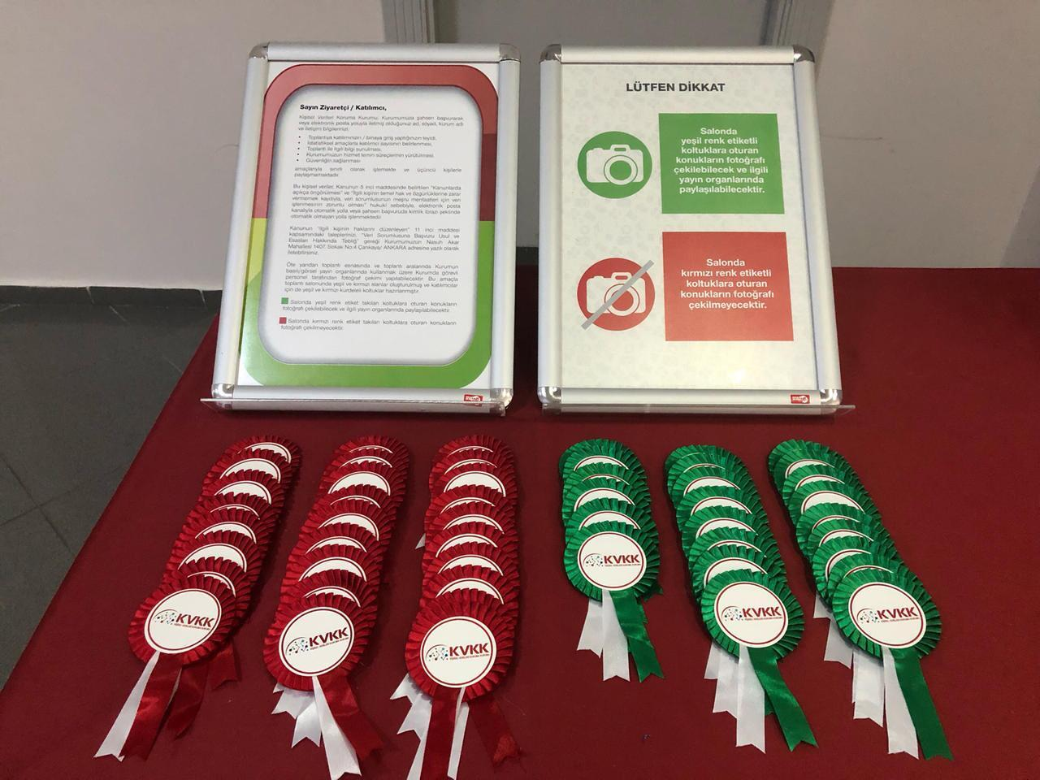

- Yöntemden bağımsız ortak gereklilikler

Hangi yöntemi seçerseniz seçin katılımcıların fotoğraf, video çekimi aydınlatılması ve sosyal medya paylaşımı konusunda açık rıza alınması gerekmektedir. Aydınlatma metninin A3 boyutunda çıktısının alınarak seminerin olacağı alanının girişine koyulması gerekmektedir. Aydınlatma yapıldığının ispat yükü Veri sorumlusunda olduğundan katılımcılara bu aydınlatma metnini imzalatmayı da tercih edebilirsiniz.

Katılımcılar kimin kadrajda bulunduğuna dikkat etmeksizin fotoğraf çekimi yapabilmektedir. Diğer kişilerin kişisel verilerinin ihlal edilmesini önlemek için fotoğraf çekmeyi yasaklayabilir, bu hususta uyarı ve bilgilendirmeler yapabilirsiniz.

- Sonuç
Etkinliklerde tercih edilecek yönteme göre aydınlatma metinleri etkinlikten sorumlu birimler tarafından hazırlanacak olup, KVK Koordinatörlüğü web sayfasından örnek metinlere ulaşarak kendinize göre özelleştirebilirsiniz.

Döküman Bilgisi:
İşbu döküman “27/04/2022 15:35” tarihli revizyon olup, dökümanın son haline aşağıdaki linkten ulaşabilirsiniz:
https://ktun.edu.tr/tr/Birim/Index/?brm=FdXTo7m9JCTAcJOflaR/Ew==

